Resolución del Pleno del Instituto de Transparencia, Acceso a la Información Pública y Protección de Datos Personales del Estado de México y Municipios, con domicilio en Metepec, Estado de México, a cuatro de agosto de dos mil veintiuno.

VISTOS los expedientes electrónicos formados con motivo de los recursos de revisión números 02905/INFOEM/IP/RR/2021, 02906/INFOEM/IP/RR/2021, 02907/INFOEM/IP/RR/2021 y 02908/INFOEM/IP/RR/2021, interpuestos por persona anónima, en lo sucesivo la parte Recurrente, en contra de la respuesta del Ayuntamiento de Ixtapan de la Sal, en lo subsecuente El Sujeto Obligado, se procede a dictar la presente resolución.

A N T E C E D E N T E S D E L A S U N T O

PRIMERO. De las Solicitudes de Información.
Con fechas veinticuatro de marzo de dos mil veintiuno, El Recurrente, presentó a través del Sistema de Acceso a la Información Mexiquense (SAIMEX) ante El Sujeto Obligado, las solicitudes de acceso a la información pública, registradas bajo los números de expediente 00400/IXTASAL/IP/2021, 00399/IXTASAL/IP/2021, 00398/IXTASAL/IP/2021 y 00399/IXTASAL/IP/2021, mediante las cuales solicitó información en el tenor siguiente:

Solicitud de información 00400/IXTASAL/IP/2021.
“Todos y cada uno de los memorándums y cualquier otro documento, expedidos por juana pérez, presidentea Municipal durante los años 2019, 2020 y lo que va de 2021, hasta que se me entregue la información, incluye oficios internos en la administración municipal y externos en cualquiera de los poderes de la administración pública estatal y federal.” [Sic]

Solicitud de información 00399/IXTASAL/IP/2021.
“Todos y cada uno de los oficios expedidos por juana pérez, presidente Municipal durante los años 2020 y lo que va de 2021, hasta que se me entregue la información, incluye oficios internos en la administración municipal y externos en cualquiera de los poderes de la administración pública estatal y federal.” [Sic]

Solicitud de información 00398/IXTASAL/IP/2021.
“Todos y cada uno de los oficios expedidos por la Síndica Municipal durante los años 2020 y lo que va de 2021, hasta que se me entregue la información, incluye oficios internos en la administración municipal y externos en cualquiera de los poderes de la administración pública estatal y federal.” [Sic]

Solicitud de información 00396/IXTASAL/IP/2021.
“Todos y cada uno de los oficios expedidos por la Cuarta Regidora Municipal durante los años 2020 y lo que va de 2021, hasta que se me entregue la información, incluye oficios internos en la administración municipal y externos en cualquiera de los poderes de la administración pública estatal y federal.” [Sic]

- MODALIDAD DE ENTREGA: A través del SAIMEX, en todos los casos.

SEGUNDO. De la prórroga y las respuestas del Sujeto Obligado.
De las constancias que obran en el expediente electrónico, se observa, que el veintiuno de abril de dos mil veintiuno, el Sujeto Obligado solicitó una prórroga para atender la respuesta.

Posteriormente, se observa, que el día veintisiete y treinta de abril de dos mil veintiuno, el Sujeto Obligado dio respuestas a las solicitudes de información en los siguientes términos:

00400/IXTASAL/IP/2021.

“Con fundamento en los artículos 3 fracciones XLIV, 12, 23 fracción IV, 50, 52, 53, fracción II y VI, 163 de la Ley de Transparencia y Acceso a la Información Pública del Estado de México y Municipios, en atención a la solicitud de información número 00400/IXTASAL/IP/2021, presentada mediante el Sistema de Acceso a la Información Mexiquense (SAIMEX), adjunto al presente, se servirá encontrar respuesta a su solicitud proporcionada por el Servidor Público Habilitado de la Presidencia Municipal de Ixtapan de la Sal. Se le hace de su conocimiento que el derecho a la información no es absoluto se encuentra limitado, y en caso de no estar conforme con la respuesta proporcionada, tiene derecho de interponer recurso de revisión dentro del pazo de 15 días hábiles contados a partir del día siguiente de la notificación del presente; de conformidad con lo dispuesto por el artículo 177 de la Ley de Transparencia y Acceso a la Información Pública del Estado de México y Municipios. No omito manifestarle que, nos ponemos a sus órdenes en la Unidad de Transparencia de este municipio, ubicada en Prolongación 16 de septiembre s/n, Colonia Ixtapita, cp. 51907, Ixtapan de la Sal, de lunes a viernes en un horario de 09:00 a 17:00 horas, para cualquier solicitud, aclaración, duda, sugerencia o asesoría.
ATENTAMENTE
L. EN D. MARICELA RAMIREZ COTERO” (Sic)

Adjuntando a su respuesta los archivos electrónicos denominados “Presidencia 400.pdf” y “ACTA COMITE 30-2021 INFORMACIÓN CONFIDENCIAL sol 370-397-399-400.pdf”, de los cuales se hará mérito de su estudio más adelante.

00399/IXTASAL/IP/2021.
“con fundamento en los artículos 3 fracciones XLIV, 12, 23 fracción IV, 50, 52, 53, fracción II y VI, 163 de la Ley de Transparencia y Acceso a la Información Pública del Estado de México y Municipios, en atención a la solicitud de información número 00399/IXTASAL/IP/2021, presentada mediante el Sistema de Acceso a la Información Mexiquense (SAIMEX), adjunto al presente, se servirá encontrar respuesta a su solicitud proporcionada por el Servidor Público Habilitado de la Presidencia Municipal de Ixtapan de la Sal. Se le hace de su conocimiento que el derecho a la información no es absoluto se encuentra limitado, y en caso de no estar conforme con la respuesta proporcionada, tiene derecho de interponer recurso de revisión dentro del pazo de 15 días hábiles contados a partir del día siguiente de la notificación del presente; de conformidad con lo dispuesto por el artículo 177 de la Ley de Transparencia y Acceso a la Información Pública del Estado de México y Municipios. No omito manifestarle que, nos ponemos a sus órdenes en la Unidad de Transparencia de este municipio, ubicada en Prolongación 16 de septiembre s/n, Colonia Ixtapita, cp. 51907, Ixtapan de la Sal, de lunes a viernes en un horario de 09:00 a 17:00 horas, para cualquier solicitud, aclaración, duda, sugerencia o asesoría.
ATENTAMENTE
L. EN D. MARICELA RAMIREZ COTERO” (Sic)

Adjuntando a su respuesta los archivos electrónicos denominados “Presidencia 399.pdf” y “ACTA COMITE 30-2021 INFORMACIÓN CONFIDENCIAL sol 370-397-399-400.pdf”, de los cuales se hará mérito de su estudio más adelante.

00398/IXTASAL/IP/2021.
“Con fundamento en los artículos 3 fracciones XLIV, 12, 19, 23 fracción IV, 50, 52, 53, fracción II y VI, 163 de la Ley de Transparencia y Acceso a la Información Pública del Estado de México y Municipios, en atención a la solicitud de información número 00398/IXTASAL/IP/2021, presentada mediante el Sistema de Acceso a la Información Mexiquense (SAIMEX), adjunto al presente, se servirá encontrar respuesta a su solicitud proporcionada por el Servidor Público Habilitado de la Sindicatura Municipal de Ixtapan de la Sal. Se le hace de su conocimiento que el derecho a la información no es absoluto se encuentra limitado, y en caso de no estar conforme con la respuesta proporcionada, tiene derecho de interponer recurso de revisión dentro del pazo de 15 días hábiles contados a partir del día siguiente de la notificación del presente; de conformidad con lo dispuesto por el artículo 177 de la Ley de Transparencia y Acceso a la Información Pública del Estado de México y Municipios. No omito manifestarle que, nos ponemos a sus órdenes en la Unidad de Transparencia de este municipio, ubicada en Prolongación 16 de septiembre s/n, Colonia Ixtapita, cp. 51907, Ixtapan de la Sal, de lunes a viernes en un horario de 09:00 a 17:00 horas, para cualquier solicitud, aclaración, duda, sugerencia o asesoría.
ATENTAMENTE
L. EN D. MARICELA RAMIREZ COTERO” (Sic)

Adjuntando a su respuesta los archivos electrónicos denominados “SINDICATURA FOLIO 398.pdf” y “ACTA 29 VARIAS SOLICITUDES.pdf”, de los cuales se hará mérito de su estudio más adelante.

00396/IXTASAL/IP/2021.
“Con fundamento en los artículos 3 fracciones XLIV, 12, 23 fracción IV, 50, 52, 53, fracción II y VI, 163 de la Ley de Transparencia y Acceso a la Información Pública del Estado de México y Municipios, en atención a la solicitud de información número 00396/IXTASAL/IP/2021, presentada mediante el Sistema de Acceso a la Información Mexiquense (SAIMEX), adjunto al presente, se servirá encontrar respuesta a su solicitud proporcionada por el Servidor Público Habilitado de la Cuarta Regiduría Municipal de Ixtapan de la Sal. Se le hace de su conocimiento que el derecho a la información no es absoluto se encuentra limitado, y en caso de no estar conforme con la respuesta proporcionada, tiene derecho de interponer recurso de revisión dentro del pazo de 15 días hábiles contados a partir del día siguiente de la notificación del presente; de conformidad con lo dispuesto por el artículo 177 de la Ley de Transparencia y Acceso a la Información Pública del Estado de México y Municipios. No omito manifestarle que, nos ponemos a sus órdenes en la Unidad de Transparencia de este municipio, ubicada en Prolongación 16 de septiembre s/n, Colonia Ixtapita, cp. 51907, Ixtapan de la Sal, de lunes a viernes en un horario de 09:00 a 17:00 horas, para cualquier solicitud, aclaración, duda, sugerencia o asesoría.
ATENTAMENTE
L. EN D. MARICELA RAMIREZ COTERO” (Sic)

Adjuntando a su respuesta el archivo electrónico denominado “R4 396.pdf”, del cual se hará mérito de su estudio más adelante.

TERCERO. De los recursos de revisión.
Inconforme con las respuestas notificadas por El Sujeto Obligado, La parte Recurrente interpuso los recursos de revisión, en fechas diecinueve y diez de mayo de dos mil veintiuno, los cuales fueron registrados en el sistema electrónico con los expedientes números 02905/INFOEM/IP/RR/2021 (para la solicitud 00400/IXTASAL/IP/2021), 02906/INFOEM/IP/RR/2021 (para la solicitud 00399/IXTASAL/IP/2021), 02907/INFOEM/IP/RR/2021 (para la solicitud 00398/IXTASAL/IP/2021), y 02908/INFOEM/IP/RR/2021 (para la solicitud 00396/IXTASAL/IP/2021), en el cual aduce, las siguientes manifestaciones:
00400/IXTASAL/IP/2021

- Acto Impugnado:

“La infundada respuesta del obligado.”[Sic]

- Razones o Motivos de Inconformidad:
“El sujeto obligado por sus enaguas cambia la modalidad de entrega de la información, sin ofrecerme todas las modalidades de entrega disponibles, aún y cuando, para que un cambio de modalidad de entrega de información en una distinta a la señalada por el solicitante se considere procedente, se debe notificar al particular la disposición de la información en todas las modalidades que permita el documento de que se trate, procurando reducir, en todo momento, los costos de entrega, lo cual en el asunto que nos ocupa no acontenció, por lo tanto, ante la referida omisión del obligado, procedo a interponer el presente recurso. Aunado al hecho que me puede poner a mi disposición la información mediante link o en su defecto mediante memoria USB que le proporcione. Resulta aplicable al caso concreto el Criterio 08/17, emitido por el Pleno del Instituto Nacional de Transparencia, Acceso a la Información y Protección de Datos Personales, el cual establece lo siguiente: “MODALIDAD DE ENTREGA. PROCEDENCIA DE PROPORCIONAR LA INFORMACIÓN SOLICITADA EN UNA DIVERSA A LA ELEGIDA POR EL SOLICITANTE. De una interpretación a los artículos 133 de la Ley General de Transparencia y Acceso a la Información Pública y 136 de la Ley Federal de Transparencia y Acceso a la Información Pública, cuando no sea posible atender la modalidad elegida, la obligación de acceso a la información se tendrá por cumplida cuando el sujeto obligado: a) justifique el impedimento para atender la misma y b) se notifique al particular la disposición de la información en todas las modalidades que permita el documento de que se trate, procurando reducir, en todo momento, los costos de entrega.” Por ende, al no otorgárseme todas las modalidades de entrega de información disponibles, debe revocarse la ilegal respuesta del obligado; asimismo, es importante que este Infoem le señale al obligado que bajo ninguna circunstancia proceden los cambios de modalidad unilaterales que todo el tiempo realiza, pues para que sea procedente debe ofrecer todas las modalidades de entrega, con independencia de si justifica o no la imposibilidad vía saimex, pues la modalidad de entrega es potestad del solicitante.”[Sic]

00399/IXTASAL/IP/2021

- Acto Impugnado:

“La arbitraria e infundada respuesta del obligado.”[Sic]

- Razones o Motivos de Inconformidad:
“El sujeto obligado por sus enaguas cambia la modalidad de entrega de la información, sin ofrecerme todas las modalidades de entrega disponibles, aún y cuando, para que un cambio de modalidad de entrega de información en una distinta a la señalada por el solicitante se considere procedente, se debe notificar al particular la disposición de la información en todas las modalidades que permita el documento de que se trate, procurando reducir, en todo momento, los costos de entrega, lo cual en el asunto que nos ocupa no acontenció, por lo tanto, ante la referida omisión del obligado, procedo a interponer el presente recurso. Aunado al hecho que me puede poner a mi disposición la información mediante link o en su defecto mediante memoria USB que le proporcione. Resulta aplicable al caso concreto el Criterio 08/17, emitido por el Pleno del Instituto Nacional de Transparencia, Acceso a la Información y Protección de Datos Personales, el cual establece lo siguiente: “MODALIDAD DE ENTREGA. PROCEDENCIA DE PROPORCIONAR LA INFORMACIÓN SOLICITADA EN UNA DIVERSA A LA ELEGIDA POR EL SOLICITANTE. De una interpretación a los artículos 133 de la Ley General de Transparencia y Acceso a la Información Pública y 136 de la Ley Federal de Transparencia y Acceso a la Información Pública, cuando no sea posible atender la modalidad elegida, la obligación de acceso a la información se tendrá por cumplida cuando el sujeto obligado: a) justifique el impedimento para atender la misma y b) se notifique al particular la disposición de la información en todas las modalidades que permita el documento de que se trate, procurando reducir, en todo momento, los costos de entrega.” Por ende, al no otorgárseme todas las modalidades de entrega de información disponibles, debe revocarse la ilegal respuesta del obligado; asimismo, es importante que este Infoem le señale al obligado que bajo ninguna circunstancia proceden los cambios de modalidad unilaterales que todo el tiempo realiza, pues para que sea procedente debe ofrecer todas las modalidades de entrega, con independencia de si justifica o no la imposibilidad vía saimex, pues la modalidad de entrega es potestad del solicitante.”[Sic]

00398/IXTASAL/IP/2021

- Acto Impugnado:

“La infundada y arbitraria respuesta del obligado, ya entiéndanlo Nicolasa y Maricela, ustedes no tienen la potestad para cambiar la modalidad de entrega de la información, hay jurisprudencia, estudien un poco, atte su amigo V, con ayuda de T, gran despacho y ONG.”[Sic]

- Razones o Motivos de Inconformidad:
“El sujeto obligado por sus enaguas cambia la modalidad de entrega de la información, sin ofrecerme todas las modalidades de entrega disponibles, aún y cuando, para que un cambio de modalidad de entrega de información en una distinta a la señalada por el solicitante se considere procedente, se debe notificar al particular la disposición de la información en todas las modalidades que permita el documento de que se trate, procurando reducir, en todo momento, los costos de entrega, lo cual en el asunto que nos ocupa no acontenció, por lo tanto, ante la referida omisión del obligado, procedo a interponer el presente recurso. Aunado al hecho que me puede poner a mi disposición la información mediante link o en su defecto mediante memoria USB que le proporcione. Resulta aplicable al caso concreto el Criterio 08/17, emitido por el Pleno del Instituto Nacional de Transparencia, Acceso a la Información y Protección de Datos Personales, el cual establece lo siguiente: “MODALIDAD DE ENTREGA. PROCEDENCIA DE PROPORCIONAR LA INFORMACIÓN SOLICITADA EN UNA DIVERSA A LA ELEGIDA POR EL SOLICITANTE. De una interpretación a los artículos 133 de la Ley General de Transparencia y Acceso a la Información Pública y 136 de la Ley Federal de Transparencia y Acceso a la Información Pública, cuando no sea posible atender la modalidad elegida, la obligación de acceso a la información se tendrá por cumplida cuando el sujeto obligado: a) justifique el impedimento para atender la misma y b) se notifique al particular la disposición de la información en todas las modalidades que permita el documento de que se trate, procurando reducir, en todo momento, los costos de entrega.” Por ende, al no otorgárseme todas las modalidades de entrega de información disponibles, debe revocarse la ilegal respuesta del obligado; asimismo, es importante que este Infoem le señale al obligado que bajo ninguna circunstancia proceden los cambios de modalidad unilaterales que todo el tiempo realiza, pues para que sea procedente debe ofrecer todas las modalidades de entrega, con independencia de si justifica o no la imposibilidad vía saimex, pues la modalidad de entrega es potestad del solicitante.”[Sic]

00396/IXTASAL/IP/2021

- Acto Impugnado:

“La infundada respuesta del obligado.”[Sic]

- Razones o Motivos de Inconformidad:
“Se me dice que se adjunta la información, pero omiten hacerlo, negándome con ello la info solicitada.”[Sic]

CUARTO. Del turno de los recursos de revisión.
Los medios de impugnación le fueron turnados a los Comisionados Zulema Martínez Sánchez, Luis Gustavo Parra Noriega, Eva Abaid Yapur y José Guadalupe Luna Hernández por medio del sistema electrónico en términos del arábigo 185, fracción I, de la Ley de Transparencia y Acceso a la información Pública del Estado de México y Municipios, de los cuales recayeron acuerdos de admisión en fecha veinticuatro y veinticinco de mayo de dos mil veintiuno, determinándose en ellos, un plazo de siete días para que las partes manifestaran lo que a su derecho corresponda en términos del numeral ya citado.

QUINTO. De la acumulación.
Posteriormente por acuerdo del Pleno del Instituto, en la Décima Novena Sesión Ordinaria de Pleno, de fecha dos de junio del año dos mil veintiuno, se determinó acumular los recursos de revisión en estudio, ya que existe identidad del solicitante, del sujeto obligado y similitud de causas y objeto de solicitud.

Lo anterior de conformidad con lo dispuesto en el artículo 195, de la Ley de Transparencia y Acceso a la información Pública del Estado de México y Municipios, y con el artículo 18, del Código de Procedimientos Administrativos del Estado de México, los cuales establecen respectivamente:

“Artículo 195. En la tramitación del recurso de revisión se aplicarán supletoriamente las disposiciones contenidas en el Código de Procedimientos Administrativos del Estado de México.”

“Artículo 18. La autoridad administrativa o el Tribunal acordarán la acumulación de los expedientes del procedimiento y proceso administrativo que ante ellos se sigan, de oficio o a petición de parte, cuando las partes o los actos administrativos sean iguales, se trate de actos conexos o resulte conveniente el trámite unificado de los asuntos, para evitar la emisión de resoluciones contradictorias. La misma regla se aplicará, en lo conducente, para la separación de los expedientes.”

SEXTO. De la etapa de instrucción.
De las constancias que obran en los expedientes electrónicos del SAIMEX, se desprende que El Sujeto Obligado y la parte Recurrente fueron omisos en remitir sus manifestaciones.

SÉPTIMO. Del cierre de la etapa de instrucción.
Decretándose el cierre de las mismas en fecha cuatro de junio del año dos mil veintiuno, respectivamente, en términos del artículo 185, fracción VI, de la Ley de Transparencia y Acceso a la Información Pública del Estado de México y Municipios, iniciando el término legal para dictar resolución definitiva del asunto.

OCTAVO. De la ampliación del término para resolver.
En fecha siete de julio de dos mil veintiuno, se amplió el término para resolver los recursos de revisión en términos del artículo 181 párrafo tercero de la Ley de Transparencia y Acceso a la Información Pública del Estado de México y Municipios por un plazo de quince días hábiles.

C O N S I D E R A N D O S

PRIMERO. De la competencia.
Este Instituto de Transparencia, Acceso a la Información Pública y Protección de Datos Personales del Estado de México y Municipios, es competente para conocer y resolver el presente recurso de revisión, conforme a lo dispuesto en los artículos 6, Apartado A de la Constitución Política de los Estados Unidos Mexicanos; 5, párrafos vigésimo noveno, trigésimo y trigésimo primero, fracciones IV y V de la Constitución Política del Estado Libre y Soberano de México; 2 fracción II, 13, 29, 36, fracciones I y II, 176, 178, 179, 181 párrafo tercero y 185 de la Ley de Transparencia y Acceso a la Información Pública del Estado de México y Municipios; y 9, fracciones I y XXIV y 11 del Reglamento Interior del Instituto de Transparencia, Acceso a la Información Pública y Protección de Datos Personales del Estado de México y Municipios.

Aunado a lo anterior, este Órgano Garante estima pertinente realizar un pronunciamiento ya que consientes de la situación que se vive en la actualidad a fin de otorgarle a los ciudadanos herramientas ágiles y accesibles para el ejercicio de los derechos humanos que se tutelan, se considera que a pesar de las condiciones a las que nos enfrentamos, se cuentan con las herramientas técnicas y tecnológicas necesarias que eviten mermar el ejercicio de los derechos correspondientes, sin que ello implique el poner en riesgo el diverso derecho a la salud de todos los partícipes en los procesos que conllevan.

SEGUNDO. Sobre los alcances del Recurso de Revisión.
Derivado de la impugnación realizada, es preciso e importante señalar que el recurso de revisión inmerso en la Ley de Transparencia vigente en la entidad, tiene el fin y alcance que señalan los numerales 176, 179, 181 párrafo cuarto, 194 y 195 y demás aplicables de la Ley de Transparencia y Acceso a la Información Pública del Estado de México y Municipios vigente, el cual será analizado conforme a las actuaciones que obren en el expediente electrónico, con la finalidad de reparar cualquier posible afectación al derecho de acceso a la información pública y garantizando el principio rector de máxima publicidad.

El Recurso de Revisión en estudio contiene los elementos normativos de validez exigidos en la Ley de Transparencia y Acceso a la Información Pública del Estado de México y Municipios, establecidos en el artículo 180 que enuncia:

“Artículo 180. El recurso de revisión contendrá:
I. El sujeto obligado ante la cual se presentó la solicitud;
II. El nombre del solicitante que recurre o de su representante y, en su caso, del tercero interesado, así como la dirección o medio que señale para recibir notificaciones;
III. El número de folio de respuesta de la solicitud de acceso;
IV. La fecha en que fue notificada la respuesta al solicitante o tuvo conocimiento del acto reclamado, o de presentación de la solicitud, en caso de falta de respuesta;
V. El acto que se recurre;
VI. Las razones o motivos de inconformidad;
VII. La copia de la respuesta que se impugna y, en su caso, de la notificación correspondiente, en el caso de respuesta de la solicitud; y
VIII. Firma del recurrente, en su caso, cuando se presente por escrito, requisito sin el cual se dará trámite al recurso.

Adicionalmente, se podrán anexar las pruebas y demás elementos que considere procedentes someter a juicio del Instituto.

En ningún caso será necesario que el particular ratifique el recurso de revisión interpuesto.

En caso de que el recurso se interponga de manera electrónica no será indispensable que contengan los requisitos establecidos en las fracciones II, IV, VII y VIII.”

Cabe señalar que el Recurrente no se identificó de ninguna forma. No obstante lo anterior, proporcionar el nombre incompleto o seudónimo no es motivo para desechar las solicitudes de acceso a la información pública conforme a lo previsto en el artículo 155, penúltimo párrafo de la Ley de Transparencia y Acceso a la Información Pública del Estado de México y Municipios que señala lo siguiente:

“Las solicitudes anónimas, con nombre incompleto o seudónimo serán procedentes para su trámite por parte del sujeto obligado ante quien se presente. No podrá requerirse información adicional con motivo del nombre proporcionado por el solicitante.”

Robusteciendo lo anterior se encuentra lo dispuesto en los artículos 6, Apartado A, fracciones III y IV de la Constitución Política de los Estados Unidos Mexicanos y 5 párrafos vigésimo, vigésimo primero y vigésimo segundo, de la Constitución Política del Estado Libre y Soberano de México, se establece lo siguiente:

Constitución Política de los Estados Unidos Mexicanos

“Artículo 6°.- La manifestación de las ideas no será objeto de ninguna inquisición judicial o administrativa, sino en el caso de que ataque a la moral, la vida privada o los derechos de terceros, provoque algún delito, o perturbe el orden público; el derecho de réplica será ejercido en los términos dispuestos por la ley. El derecho a la información será garantizado por el Estado.
(…)
Para efectos de lo dispuesto en el presente artículo se observará lo siguiente:
A. Para el ejercicio del derecho de acceso a la información, la Federación, los Estados y el Distrito Federal, en el ámbito de sus respectivas competencias, se regirán por los siguientes principios y bases:
(…)
III. Toda persona, sin necesidad de acreditar interés alguno o justificar su utilización, tendrá acceso gratuito a la información pública, a sus datos personales o a la rectificación de éstos.
IV. Se establecerán mecanismos de acceso a la información y procedimientos de revisión expeditos que se sustanciarán ante los organismos autónomos especializados e imparciales que establece esta Constitución.”

Constitución Política del Estado Libre y Soberano de México

“Artículo 5.- En el Estado de México todas las personas gozarán de los derechos humanos reconocidos en la Constitución Política de los Estados Unidos Mexicanos, en los tratados internacionales en los que el Estado mexicano sea parte, en esta Constitución y en las leyes que de ésta emanen, por lo que gozarán de las garantías para su protección, las cuales no podrán restringirse ni suspenderse salvo en los casos y bajo las condiciones que la Constitución Política de los Estados Unidos Mexicanos establece.
(…)
Toda persona en el Estado de México, tiene derecho al libre acceso a la información plural y oportuna, así como a buscar recibir y difundir información e ideas de toda índole por cualquier medio de expresión.
(…)
El derecho a la información será garantizado por el Estado. La ley establecerá las previsiones que permitan asegurar la protección, el respeto y la difusión de este derecho.

Para garantizar el ejercicio del derecho de transparencia, acceso a la información pública y protección de datos personales, los poderes públicos y los organismos autónomos, transparentarán sus acciones, en términos de las disposiciones aplicables, la información será oportuna, clara, veraz y de fácil acceso. Este derecho se regirá por los principios y bases siguientes:
(..)
III. Toda persona, sin necesidad de acreditar interés alguno o justificar su utilización, tendrá acceso gratuito a la información pública, a sus datos personales o a la rectificación de éstos;
IV. Se establecerán mecanismos de acceso a la información y procedimientos de revisión expeditos que se sustanciarán ante el organismo autónomo especializado e imparcial que establece esta Constitución.
(…)
VIII. El Estado contará con un organismo autónomo, especializado, imparcial, colegiado, con personalidad jurídica y patrimonio propio, con plena autonomía técnica y de gestión, con capacidad para decidir sobre el ejercicio de su presupuesto y determinar su organización interna, responsable de garantizar el cumplimiento del derecho de transparencia, acceso a la información pública y a la protección de datos personales en posesión de los sujetos obligados en los términos que establezca la ley. (…)”

Por otra parte, del contenido del artículo 1 de la Constitución Política de los Estados Unidos Mexicanos, se destaca lo siguiente:

“Artículo 1o. En los Estados Unidos Mexicanos todas las personas gozarán de los derechos humanos reconocidos en esta Constitución y en los tratados internacionales de los que el Estado Mexicano sea parte, así como de las garantías para su protección, cuyo ejercicio no podrá restringirse ni suspenderse, salvo en los casos y bajo las condiciones que esta Constitución establece.

Las normas relativas a los derechos humanos se interpretarán de conformidad con esta Constitución y con los tratados internacionales de la materia favoreciendo en todo tiempo a las personas la protección más amplia.

Todas las autoridades, en el ámbito de sus competencias, tienen la obligación de promover, respetar, proteger y garantizar los derechos humanos de conformidad con los principios de universalidad, interdependencia, indivisibilidad y progresividad. En consecuencia, el Estado deberá prevenir, investigar, sancionar y reparar las violaciones a los derechos humanos, en los términos que establezca la ley.”

Por lo cual, de una interpretación sistemática, conforme y progresiva del derecho humano de acceso a la información pública se aprecia que toda persona, sin necesidad de acreditar interés alguno o justificar su utilización, deberá tener acceso a la información pública, es decir, dicho derecho fundamental exime a quien lo ejerce, de acreditar su legitimación en la causa o su interés en el asunto, lo que permite la posibilidad de que, incluso, la solicitud de acceso a la información pueda ser anónima o no contener un nombre que identifique al solicitante o que permita tener certeza sobre su identidad.

En conclusión, se cubrieron los requisitos de procedencia y procedibilidad y conforme a las constancias que obran en el expediente.

TERCERO. De las causas de improcedencia.
En el procedimiento de acceso a la información y de los medios de impugnación de la materia, se advierten diversos supuestos de procedibilidad, los cuales deben estudiarse con la finalidad de dar cumplimiento a los principios de legalidad y objetividad inmersos en el artículo 9 de Ley de Transparencia y Acceso a la Información Pública del Estado de México y Municipios, en correlación con la seguridad jurídica que debe generar lo actuado ante este Organismo garante.

Siendo facultad de este Órgano entrar al estudio de las causas de improcedencia que hagan valer las partes o que se adviertan de oficio por este Resolutor y por ende objeto de análisis previo al estudio de fondo del asunto, en los presupuestos procesales sobre el inicio o trámite de un proceso, generando eficacia jurídica en las resoluciones, máxime que se trata de una figura procesal adoptada en la ley de la materia, la cual impide su estudio y resolución cuando una vez admitido el recurso de revisión se advierta una causa de improcedencia que permita sobreseer el recurso de revisión, sin estudiar el fondo del asunto; circunstancias anteriores que no son incompatibles con el derecho de acceso a la justicia, ya que éste no se coarta por regular causas de improcedencia y sobreseimiento con tales fines.

Así las cosas, del análisis del expediente electrónico no se advierte ninguna causa de improcedencia que se actualice ni mucho menos alguna hecha valer por alguna de las partes, procediendo al estudio del fondo del asunto, en los siguientes términos.

CUARTO. Del estudio y resolución del asunto.
Ahora bien, se procede al análisis del presente recurso, así como al contenido íntegro de las actuaciones que obran en el expediente electrónico, para así estar en posibilidad este Órgano Colegiado de dictar el fallo correspondiente conforme a derecho, tomando en consideración los elementos aportados por las partes y apegándose en todo momento al principio de máxima publicidad consagrado en nuestra Constitución Federal, Local y demás leyes aplicables en la materia, así como en los tratados internacionales en los que el Estado Mexicano sea parte, en concordancia con el artículo 8 de la Ley de Transparencia local.

Precisado lo anterior, nos adentraremos en el estudio de lo solicitado en cada una de las solicitudes de información y el desglose de cada una de ellas para la mayor claridad de los presentes recursos de revisión.
Así pues, en la solicitud de información 00400/IXTASAL/IP/2021, el Recurrente, solicitó:
- Todos y cada uno de los memorándums y cualquier otro documento, expedidos por juana pérez, presidenta Municipal durante los años 2019, 2020 y lo que va de 2021, hasta que se me entregue la información, incluye oficios internos en la administración municipal y externos en cualquiera de los poderes de la administración pública estatal y federal

A lo que el Sujeto Obligado remitió los archivos denominados “Presidencia 400.pdf” y” ACTA COMITE 30-2021 INFORMACIÓN CONFIDENCIAL sol 370-397-399-400.pdf”; mismos que contienen lo siguiente:

- Presidencia 400.pdf: documento en pdf en tres fojas consistente en oficio número SP-PMIXT/008/2021, de fecha veintiocho de abril, por medio del cual se da contestación a la solicitud planteada por la parte recurrente, informando que la capacidad de la información solicitada es de 5.00 GB, información que se encuentra debidamente digitalizada, existiendo una incapacidad para poder cargar la información vía SAIMEX, motivo por el que se considera cambio de modalidad.

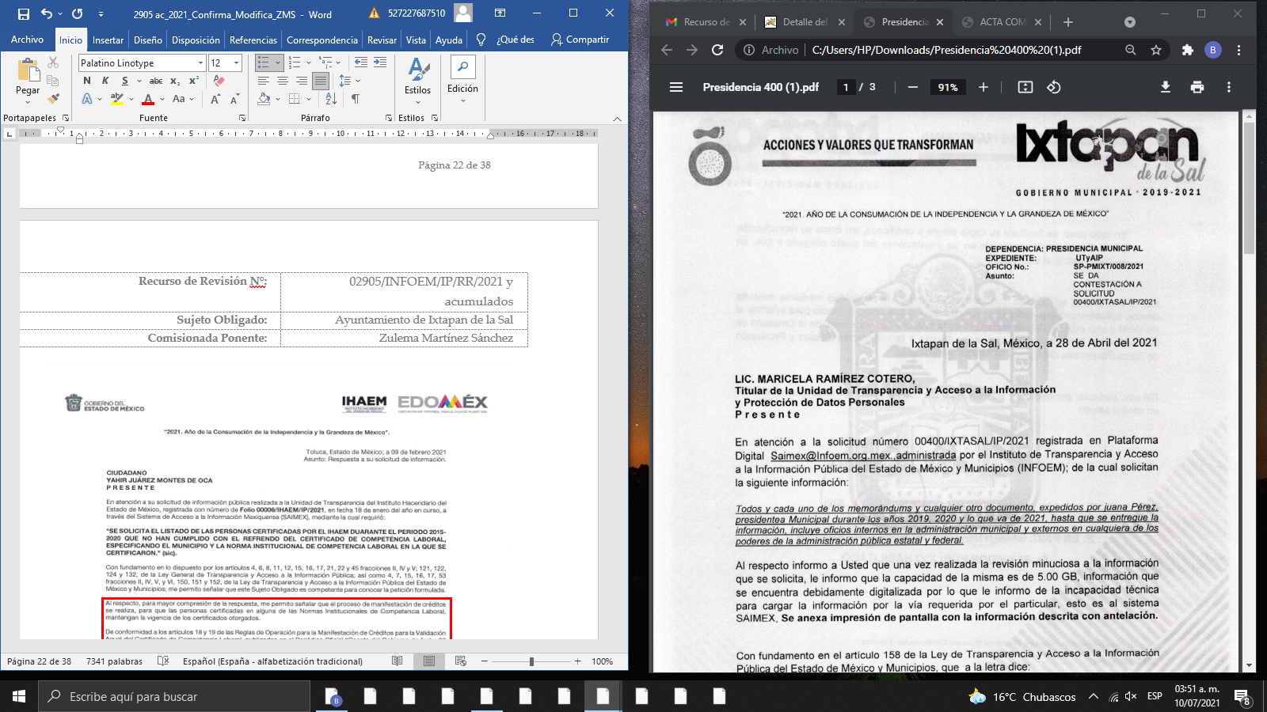

- ACTA COMITE 30-2021 INFORMACIÓN CONFIDENCIAL sol 370-397-399-400.pdf: documento en pdf en dieciocho fojas consistente en Acta de la Trigésima Sesión Ordinaria del Comité de Transparencia del veintinueve de abril de dos mil veintiuno, con acta número :IXTASAL/CT/030/EXT/2021, por medio del cual se informa que vía correo electrónico se notifico a la Directora de Informática del Instituto de Transparencia, Acceso a la Información Pública y Protección de Datos Personales del Estado de México y Municipios, la incapacidad técnica para cargar la información y considerarse cambio de modalidad a consulta directa, anexando así mismo oficios número INFOEM/DGI/254/2021, mismo en el que la ya citada Directora, manifiesta que la información que se trataba de subir, sobrepasa las capacidades técnicas del sistema SAIMEX, por lo que se acuerda el cambio de modalidad a consulta directa, señalando el lugar, horario y requisitos para poder acceder a la información requerida, anexando al acta los oficios correspondientes.

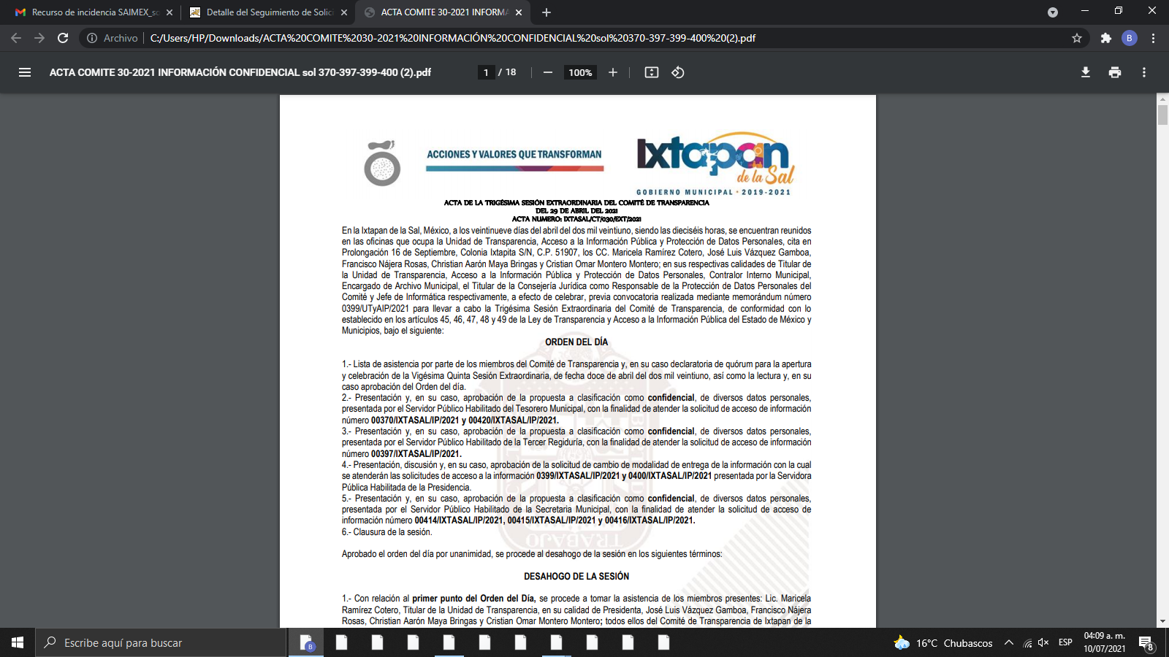

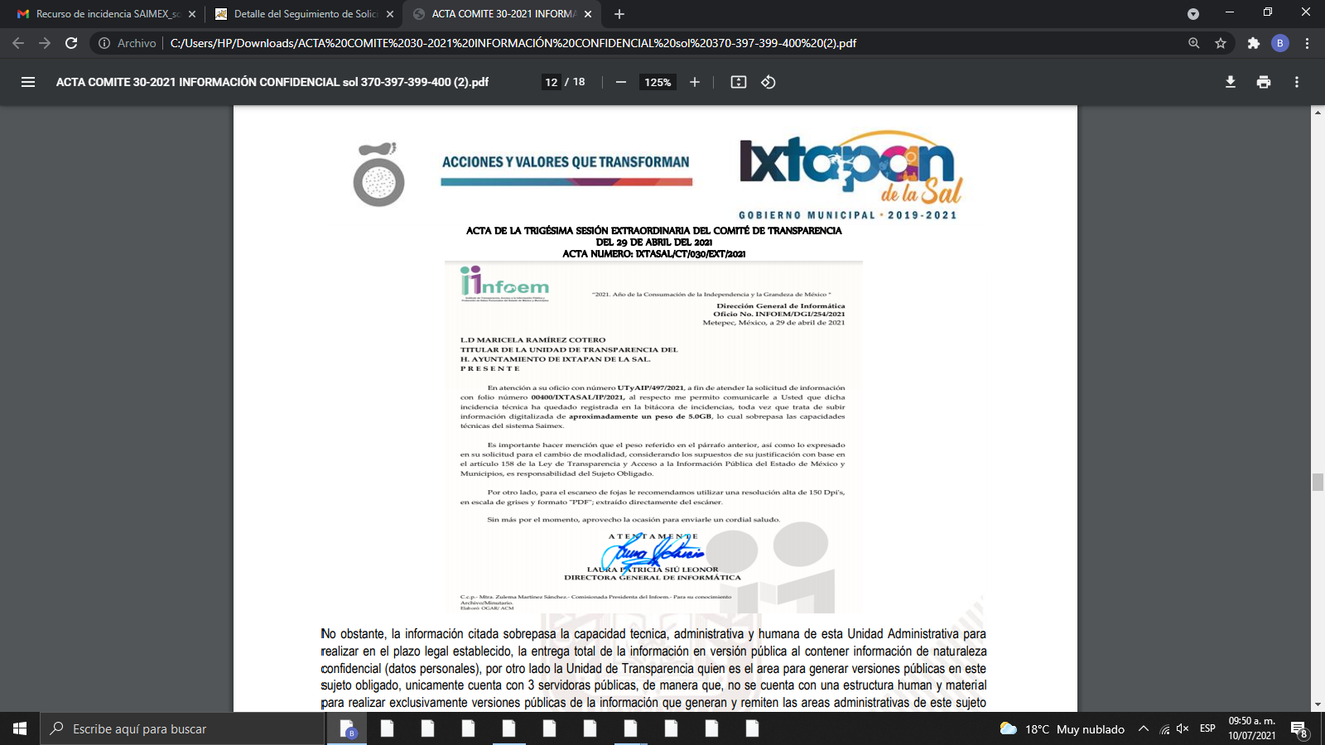

En relación a la solicitud de información 00399/IXTASAL/IP/2021, el Recurrente, solicitó:
- Todos y cada uno de los oficios expedidos por juana pérez, presidente Municipal durante los años 2020 y lo que va de 2021, hasta que se me entregue la información, incluye oficios internos en la administración municipal y externos en cualquiera de los poderes de la administración pública estatal y federal.

A lo que el Sujeto Obligado remitió los archivos denominados “Presidencia 399.pdf” y “ACTA COMITE 30-2021 INFORMACIÓN CONFIDENCIAL sol 370-397-399-400.pdf”; mismos que contienen lo siguiente:

- Presidencia 399.pdf: documento en pdf en tres fojas consistente en oficio número SP-PMIXT/007/2021, de fecha veintiocho de abril, por medio del cual se da contestación a la solicitud planteada por la parte recurrente, informando que la capacidad de la información solicitada es de 3.00 GB, información que se encuentra debidamente digitalizada, existiendo una incapacidad para poder cargar la información vía SAIMEX, motivo por el que se considera cambio de modalidad.
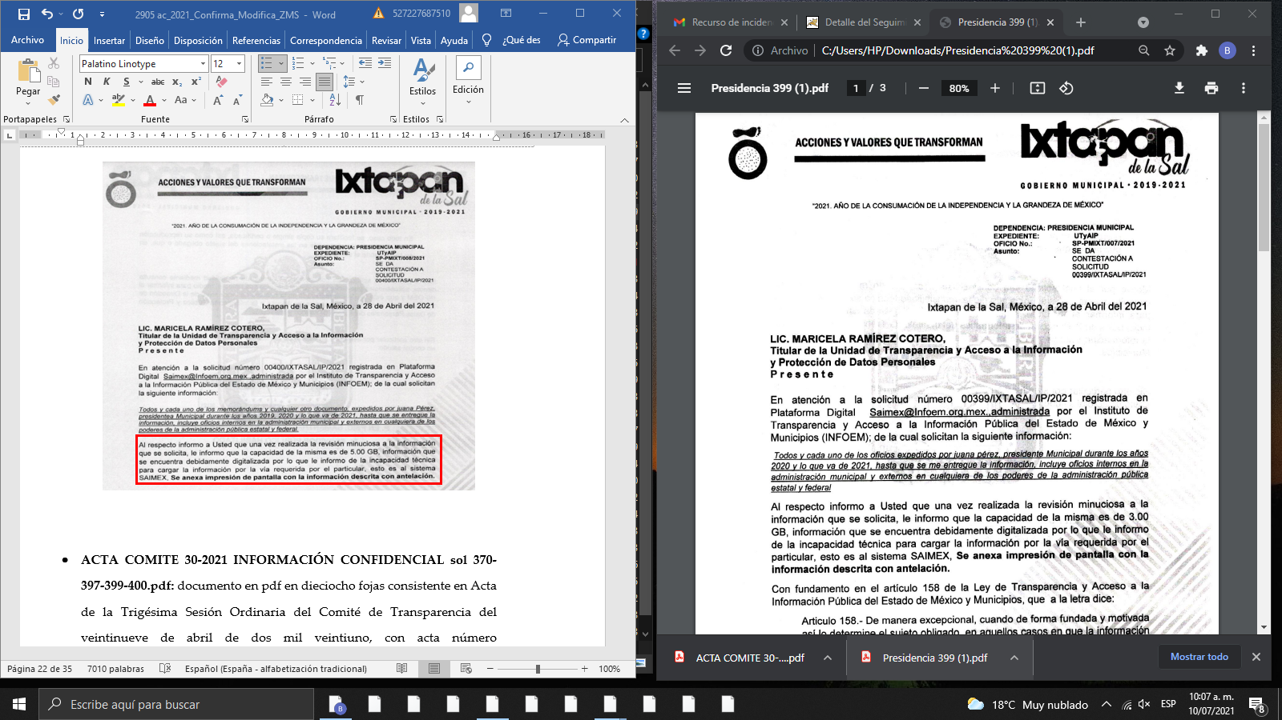
- ACTA COMITE 30-2021 INFORMACIÓN CONFIDENCIAL sol 370-397-399-400.pdf: documento en pdf en dieciocho fojas consistente en Acta de la Trigésima Sesión Ordinaria del Comité de Transparencia del veintinueve de abril de dos mil veintiuno, con ACTA NÚMERO: IXTASAL/CT/030/EXT/2021, por medio del cual se informa que vía correo electrónico se notificó a la Directora de Informática del Instituto de Transparencia, Acceso a la Información Pública y Protección de Datos Personales del Estado de México y Municipios, la incapacidad técnica para cargar la información y considerarse cambio de modalidad a consulta directa, anexando así mismo oficio número INFOEM/DGI/253/2021, mismo en el que la ya citada Directora, manifiesta que la información que se trataba de subir, sobrepasa las capacidades técnicas del sistema SAIMEX, por lo que se acuerda el cambio de modalidad a consulta directa, señalando el lugar, horario y requisitos para poder acceder a la información requerida, anexando al acta los oficios correspondientes.

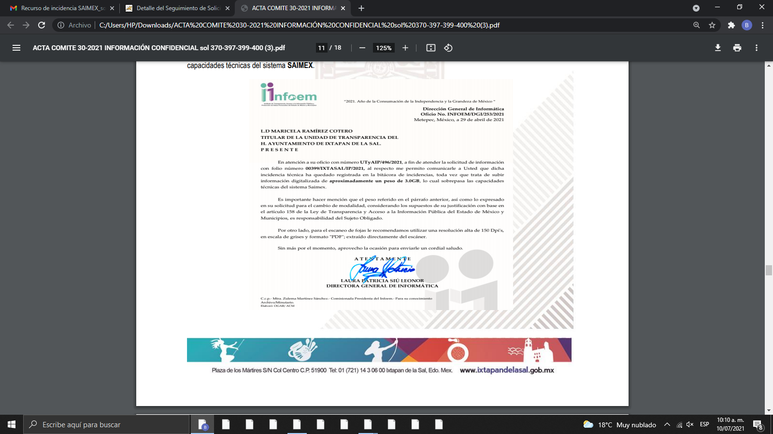

Por lo que respecta a la solicitud de información 00398/IXTASAL/IP/2021, el Recurrente, solicitó:
- Todos y cada uno de los oficios expedidos por la Síndica Municipal durante los años 2020 y lo que va de 2021, hasta que se me entregue la información, incluye oficios internos en la administración municipal y externos en cualquiera de los poderes de la administración pública estatal y federal.

A lo que el Sujeto Obligado remitió los archivos denominados “SINDICATURA FOLIO 398.pdf” y “ACTA 29 VARIAS SOLICITUDES.pdf”; mismos que contienen lo siguiente:

- SINDICATURA FOLIO 398.pdf: documento en pdf en cuatro fojas consistente en número de oficio SM/190/2021, de fecha siete de abril, signado por la Síndico Municipal a través de la cual da contestación a la solicitud planteada por la parte recurrente, informando que la capacidad de la información solicitada es de 1.00 GB, existiendo una incapacidad para poder cargar la información vía SAIMEX, motivo por el que se considera cambio de modalidad.

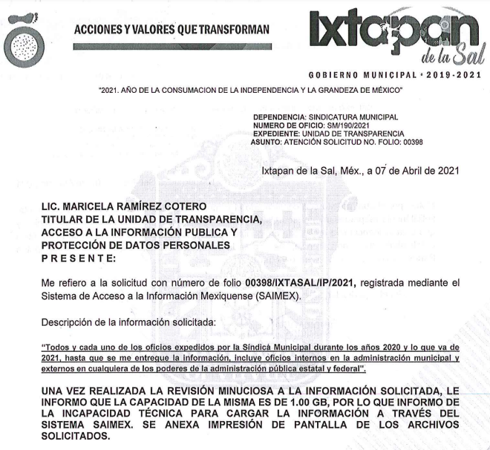

- ACTA COMITE 30-2021 INFORMACIÓN CONFIDENCIAL sol 370-397-399-400.pdf: documento en pdf en dieciocho fojas consistente en Acta de la Vigésima Novena Sesión Ordinaria del Comité de Transparencia del veintiséis de abril de dos mil veintiuno, con ACTA NÚMERO: IXTASAL/CT/029/EXT/2021, por medio del cual dentro del sexto punto de la orden del día, que en fecha veinte de abril de dos mil veintiuno se notificó vía correo institucional el oficio número UTyAIP/491/2021 a la Directora de Informática del Instituto de Transparencia, Acceso a la Información Pública y Protección de Datos Personales del Estado de México y Municipios, mediante el cual se informó la incapacidad técnica para cargar la información al sistema SAIMEX y considerarse cambio de modalidad a consulta directa, por lo anterior mediante correo electrónico en fecha veintiuno de abril de dos mil veintiuno a través de oficio número INFOEM/DGI/239/2021, la Dirección de Informática del Instituto de Transparencia, Acceso a la Información Pública y Protección de Datos Personales del Estado de México y Municipios, manifiesta que la información que se trataba de subir, sobrepasa las capacidades técnicas del sistema SAIMEX, señalando el lugar, horario y requisitos para poder acceder a la información requerida.

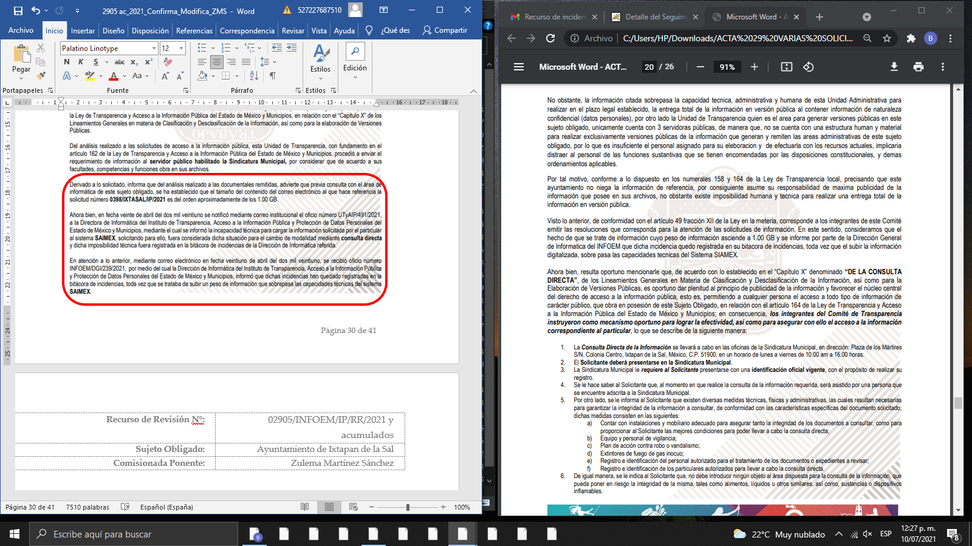
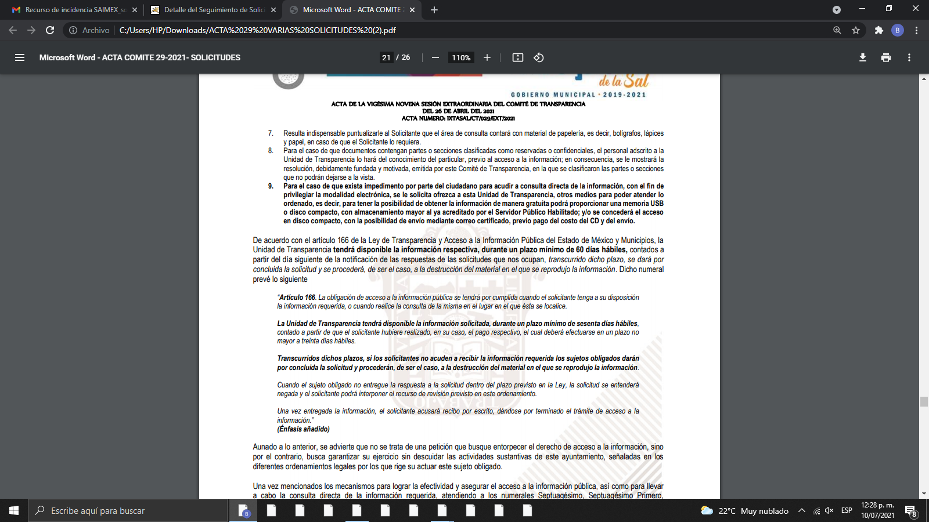

En relación a la solicitud de información 00396/IXTASAL/IP/2021, el Recurrente, solicitó:

- Todos y cada uno de los oficios expedidos por la Cuarta Regidora Municipal durante los años 2020 y lo que va de 2021, hasta que se me entregue la información, incluye oficios internos en la administración municipal y externos en cualquiera de los poderes de la administración pública estatal y federal.

A lo que el Sujeto Obligado remitió el archivo electrónico denominado “R4 396.pdf”; que contiene la información siguiente:

- R4 396.pdf: documento en pdf en una foja consistente en oficio número RM/04/019/2021, de fecha veintiuno de octubre de dos mil veintiuno, signado por la Cuarta Regidora Municipal a través de la cual señala que anexa la información solicitada.

De lo anterior, se no se advierte que dentro de las constancias que integran el expediente de SAIMEX se encuentre algún anexo o documento que dé respuesta a los requerimientos planteados por el particular.

En este sentido, debe dejarse claro que al haber existido un pronunciamiento por parte del Sujeto Obligado, este Instituto no está facultado para manifestarse sobre la veracidad del mismo, pues no existe precepto legal alguno en la Ley de la materia que lo faculte para, vía recurso de revisión, pronunciarse al respecto. Sirve de apoyo a lo anterior, por analogía, el criterio 31-10 emitido por el entonces Instituto Federal de Acceso a la Información que a la letra indica:

“El Instituto Federal de Acceso a la Información y Protección de Datos no cuenta con facultades para pronunciarse respecto de la veracidad de los documentos proporcionados por los sujetos obligados. El Instituto Federal de Acceso a la Información y Protección de Datos es un órgano de la Administración Pública Federal con autonomía operativa, presupuestaria y de decisión, encargado de promover y difundir el ejercicio del derecho de acceso a la información; resolver sobre la negativa de las solicitudes de acceso a la información; y proteger los datos personales en poder de las dependencias y entidades. Sin embargo, no está facultado para pronunciarse sobre la veracidad de la información proporcionada por las autoridades en respuesta a las solicitudes de información que les presentan los particulares, en virtud de que en los artículos 49 y 50 de la Ley Federal de Transparencia y Acceso a la Información Pública Gubernamental no se prevé una causal que permita al Instituto Federal de Acceso a la Información y Protección de Datos conocer, vía recurso revisión, al respecto.”

Ahora bien, en primer lugar es necesario señalar que se omite el estudio de la naturaleza jurídica de la información pública solicitada, toda vez que el Sujeto Obligado en respuesta, puso a disposición del Recurrente la información solicitada mediante consulta directa (in situ), respecto de las solicitudes de información 00400/IXTASAL/IP/2021, 00399/IXTASAL/IP/2021 y 00398/IXTASAL/IP/2021, así mismo en cuanto a la solicitud de información 00396/IXTASAL/IP/2021 acepta contar con la información; de lo que se deduce que existe una aceptación por parte del Sujeto Obligado que genera, administra o posee dicha información, derivada del ejercicio de sus funciones de derecho público.

Cabe recordar que el estudio de la naturaleza jurídica tiene por objeto determinar si la información requerida es generada, poseída o administrada por los sujetos obligados; por lo que en el caso en concreto, en virtud de que el Sujeto Obligado asumió contar con dicha información, resulta innecesario realizar el estudio correspondiente, y a nada práctico conduciría llevar a cabo dicho estudio.

Es por eso que este Órgano Garante estima conveniente delimitar el estudio de la presente resolución a lo argumentado por el Recurrente en su recurso de revisión respecto al cambio de modalidad de entrega a consulta directa o in situ, pues son estos actos los que, a consideración del Recurrente, le causan agravio a su derecho de acceso a la información.

Se debe agregar que el contenido de los artículos 4 y 12, de la Ley de Transparencia y Acceso a la Información Pública del Estado de México y Municipios, mismos que son del tenor siguiente:

“Artículo 4. El derecho humano de acceso a la información pública es la prerrogativa de las personas para buscar, difundir, investigar, recabar, recibir y solicitar información pública, sin necesidad de acreditar personalidad ni interés jurídico.

Toda la información generada, obtenida, adquirida, transformada, administrada o en posesión de los sujetos obligados es pública y accesible de manera permanente a cualquier persona, en los términos y condiciones que se establezcan en los tratados internacionales de los que el Estado mexicano sea parte, en la Ley General, la presente Ley y demás disposiciones de la materia, privilegiando el principio de máxima publicidad de la información. Solo podrá ser clasificada excepcionalmente como reservada temporalmente por razones de interés público, en los términos de las causas legítimas y estrictamente necesarias previstas por esta Ley.

Los sujetos obligados deben poner en práctica, políticas y programas de acceso a la información que se apeguen a criterios de publicidad, veracidad, oportunidad, precisión y suficiencia en beneficio de los solicitantes.

Artículo 12. Quienes generen, recopilen, administren, manejen, procesen, archiven o conserven información pública serán responsables de la misma en los términos de las disposiciones jurídicas aplicables.

Los sujetos obligados sólo proporcionarán la información pública que se les requiera y que obre en sus archivos y en el estado en que ésta se encuentre. La obligación de proporcionar información no comprende el procesamiento de la misma, ni el presentarla conforme al interés del solicitante; no estarán obligados a generarla, resumirla, efectuar cálculos o practicar investigaciones.”

Por consiguiente, los preceptos legales transcritos establecen que los Sujetos Obligados se encuentran constreñidos a entregar la información pública solicitada por los particulares y que ésta misma se encuentre en sus archivos o que obre en su posesión, privilegiando en todo momento el principio de máxima publicidad, sin generarla, procesarla, resumirla, ni presentarla conforme al interés del solicitante.

Asimismo, el artículo 24, de la Ley de la materia, señala que los Sujetos Obligados sólo proporcionarán la información pública que generen, administren o posean en el ejercicio de sus atribuciones; por consiguiente, la información pública se encuentra a disposición de cualquier persona, lo que implica que es deber de los Sujetos Obligados, garantizar a toda persona el derecho de acceso a la información pública.

En esta misma tesitura, es de subrayar que el derecho de acceso a la información pública, consiste en que la información solicitada conste en un soporte documental en cualquiera de sus formas, a saber: expedientes, reportes, estudios, actas, resoluciones, oficios, correspondencia, acuerdos, directivas, directrices, circulares, contratos, convenios, instructivos, notas, memorandos, estadísticas o bien, cualquier otro registro que documente el ejercicio de las facultades, funciones y competencias de los Sujetos Obligados; los que podrán estar en cualquier medio, sea escrito, impreso, sonoro, visual, electrónico, informático u holográfico, de conformidad con el artículo 3, fracción XI de la Ley de la materia, el cual dispone lo siguiente:

“Artículo 3. Para los efectos de la presente Ley se entenderá por:
XI. Documento: Los expedientes, reportes, estudios, actas, resoluciones, oficios, correspondencia, acuerdos, directivas, directrices, circulares, contratos, convenios, instructivos, notas, memorandos, estadísticas o bien, cualquier otro registro que documente el ejercicio de las facultades, funciones y competencias de los sujetos obligados, sus servidores públicos e integrantes, sin importar su fuente o fecha de elaboración. Los documentos podrán estar en cualquier medio, sea escrito, impreso, sonoro, visual, electrónico, informático u holográfico;”

De lo que se concluye que el derecho de acceso a la información pública se satisface en los casos en los que se entregue el soporte documental en los que conste la información requerida por los solicitantes.

Además, es importante señalar que, de acuerdo al artículo 18, de la Ley en la materia, los Sujetos Obligados tienen la obligación de documentar todos los actos que derive de sus atribuciones, funciones y competencia desde su origen la eventual y reutilización de la información que generen, por lo tanto toda la información que sea generada, poseída y administrada es pública y accesible de manera permanente a cualquier persona, privilegiando el principio de máxima publicidad de la misma, por lo tanto esta debe ser proporcionada siempre y cuando se halle en los archivos documentales de los Sujetos Obligados y en las condiciones que se encuentre, la cual no podrá sufrir modificaciones o procesamiento, ni presentarla conforme a los interés de los particulares, como de igual forma los Sujeto Obligados no deberán de generar, resumir o efectuar cálculos o practicar investigaciones.

De la misma forma, de acuerdo al contenido del artículo 160, de la Ley General de Transparencia y Acceso a la Información Pública que a la letra dispone:

Artículo 160. Los sujetos obligados deberán otorgar acceso a los documentos que se encuentren en sus archivos o que estén obligados a documentar de acuerdo con sus facultades, competencias o funciones en el formato que el solicitante manifieste, de entre aquellos formatos existentes, conforme a las características físicas de la información o del lugar donde se encuentre así lo permita.

Una vez precisado lo anterior, es de señalar que si bien es cierto que en materia de transparencia se debe privilegiar el uso de las nuevas tecnologías de la información y comunicación; es decir, entregar la información en la modalidad señalada por los particulares en su solicitud, también lo es que, bajo tal premisa, el numeral 158, de la Ley de Transparencia y Acceso a la Información Pública del Estado de México y Municipios, señala que cuando lo determine el Sujeto Obligado podrá solicitar el cambio de modalidad in situ (Consulta Directa), en el supuesto de que la información se encuentre en su posesión y esta implique análisis, estudio o procesamiento de documentos y cuya entrega o reproducción sobrepase las capacidades técnicas administrativas y humanas, para el cumplimiento de las obligaciones de transparencia, no siendo impedimento mencionar que dicho cambio de modalidad de entrega deberá de estar debidamente fundado y motivado, en el cual se expliquen las razones o motivos del cambio, exceptuando la información clasificada, la cual se deberá de respaldar de igual manera por un acuerdo de clasificación.

Así también, de las respuestas remitidas por el Sujeto Obligado, se denota que se actualizan los supuestos establecidos en el numeral 158 y 164, por lo que procede el cambio de modalidad de entrega vía in situ; asimismo, como ya se mencionó anteriormente, mediante su respuesta, el Sujeto Obligado le da a conocer al Recurrente, el lugar, días y horas en las que podrá asistir para la consulta de la información.

Igualmente, para robustecer lo anterior, es conveniente citar a continuación el Criterio 008/2013 del hoy Instituto Nacional de Acceso a la Información y Protección de Datos Personales:

CUANDO EXISTA IMPEDIMENTO JUSTIFICADO DE ATENDER LA MODALIDAD DE ENTREGA ELEGIDA POR EL SOLICITANTE, PROCEDE OFRECER TODAS LAS DEMÁS OPCIONES PREVISTAS EN LA LEY. De conformidad con lo dispuesto en los artículos 42 y 44 de la Ley Federal de Transparencia y Acceso a la Información Pública Gubernamental, y 54 de su Reglamento, la entrega de la información debe hacerse, en la medida de lo posible, en la forma solicitada por el interesado, salvo que exista un impedimento justificado para atenderla, en cuyo caso, deberán exponerse las razones por las cuales no es posible utilizar el medio de reproducción solicitado. En este sentido, la entrega de la información en una modalidad distinta a la elegida por el particular sólo procede, en caso de que se acredite la imposibilidad de atenderla. Lo anterior, ya que si bien, los sujetos obligados deben privilegiar, en todo momento, el derecho de acceso a la información, ello no implica que desvíen su objeto sustancial en la atención y trámite de las solicitudes efectuadas bajo la tutela de dicho derecho. Así, cuando se justifique el impedimento, los sujetos obligados deberán notificar al particular la disposición de la información en todas las modalidades de entrega que permita el documento, tales como consulta directa, copias simples y certificadas, así como la reproducción en cualquier otro medio e indicarle, en su caso, los costos de reproducción y envío, para que pueda estar en aptitud de elegir la que sea de su interés o la que más le convenga. En estos casos, los sujetos obligados deberán intentar reducir, en todo momento, los costos de entrega de la información y garantizar el debido equilibrio entre el legítimo derecho de acceso a la información y las posibilidades materiales de otorgar acceso a los documentos.

Resoluciones
RDA 2012/12. Interpuesto en contra de la Secretaría de Comunicaciones y Transportes. Comisionada Ponente Jacqueline Peschard Mariscal.  
RDA 0973/12. Interpuesto en contra de la Secretaría de Educación Pública. Comisionada Ponente Sigrid Arzt Colunga.  
RDA 0112/12. Interpuesto en contra de Petróleos Mexicanos. Comisionado Ponente Ángel Trinidad Zaldívar.  
RDA 0085/12. Interpuesto en contra del Instituto Nacional de Ciencias Médicas y Nutrición Salvador Zubirán. Comisionada Ponente Sigrid Arzt Colunga.  
3068/11. Interpuesto en contra de la Presidencia de la República. Comisionada Ponente María Elena Pérez-Jaén Zermeño.  

Asimismo, es importante señalar que, respecto a la capacidad de la información señalada por el Sujeto Obligado, es la siguiente: para la solicitud de información 00400/IXTASAL/IP/2021: 5.0 GB, 00399/IXTASAL/IP/2021: 3.0 GB y 00398/IXTASAL/IP/2021: 1.0 GB, por lo que este Instituto considera que los servidores públicos encargados adscritos al Sujeto Obligado, al estar constreñidos a responder las solicitudes de información en un término máximo de quince días hábiles, pudiendo, como en el presente caso, prorrogar el término por siete días hábiles más, tal como se establece en el artículo 163, de la Ley de Transparencia, si bien pudieron encontrarse excedidos en sus capacidades humanas para responder al Recurrente, esto no fue óbice para emitir su respuesta, en virtud de que el cambió de modalidad en la entrega subsanó la imposibilidad técnica referida por el Sujeto Obligado, pues con dicho cambio se busca poner a disposición del Recurrente el cúmulo de información requerida en su solicitud de información.

Es así que, para que un cambio de modalidad en la entrega de la información sea procedente, es necesario que los Sujetos Obligados respeten el procedimiento señalado por la Ley y los Lineamientos de la materia para dicho cambio de modalidad; por lo que el Sujeto Obligado, solicitó a la Dirección de Informática de este Instituto, haciendo referencia la capacidad que contiene cada solicitud de información siendo 00400/IXTASAL/IP/2021: 5.0 GB, 00399/IXTASAL/IP/2021: 3.0 GB y 00398/IXTASAL/IP/2021: 1.0 GB, solicitando que se hiciera de su conocimiento si esa capacidad de información, era susceptible de cargarse en el SAIMEX; cuestionamientos que fue atendido mediante oficios números INFOEM/DGI/253/2021, INFOEM/DGI/254/2021, de fecha veintinueve de abril de dos mil veintiuno y INFOEM/DGI/239/2021 de fecha veintiuno abril de dos mil veintiuno, firmado por la Directora General de Informática del INFOEM, en el que se informó que el peso de la información referidas, sobrepasa las capacidades técnicas del SAIMEX.

Por lo anterior, nuevamente es necesario remitirse a lo establecido por la Ley de Transparencia, más concretamente a su artículo 164, en el que se establece lo siguiente:

Artículo 164. El acceso se dará en la modalidad de entrega y, en su caso, de envío elegidos por el solicitante. Cuando la información no pueda entregarse o enviarse en la modalidad solicitada, el sujeto obligado deberá ofrecer otra u otras modalidades de entrega.

En cualquier caso, se deberá fundar y motivar la necesidad de ofrecer otras modalidades.

Ahora bien, ya que el cúmulo de información requerida y con la cual se buscó colmar las pretensiones del hoy Recurrente, se considera que la hipótesis prevista en el artículo referido se actualiza, en virtud de las manifestaciones realizadas por el Sujeto Obligado tanto en su respuesta como en el Informe Justificado, colmando con ellas el requisito legal de fundar y motivar el cambio de modalidad de la entrega de la información, derivado de la imposibilidad técnica para digitalizar los datos requeridos y cargarlos al SAIMEX.

Por lo anterior, y dado que se está ante una imposibilidad técnica reportada por el Sujeto Obligado y la dificultad del soporte tecnológico para que se puedan adjuntar archivos con el cúmulo de información, referido con antelación, es que este Órgano Garante considera procedente el cambio de modalidad a consulta directa o in situ, tomando en consideración que la información solicitada, sobrepasa las capacidades técnicas del SAIMEX.

Por último, tocante a la clasificación de información, se tiene que señalar que la Ley prevé que existen casos en los que el acceso a la información pública se restringa, tal como se señala en los artículos 4 y 91, de la Ley local de la materia:

Artículo 4.
(… )
Toda la información generada, obtenida, adquirida, transformada, administrada o en posesión de los sujetos obligados es pública y accesible de manera permanente a cualquier persona, en los términos y condiciones que se establezcan en los tratados internacionales de los que el Estado mexicano sea parte, en la Ley General, la presente Ley y demás disposiciones de la materia, privilegiando el principio de máxima publicidad de la información. Solo podrá ser clasificada excepcionalmente como reservada temporalmente por razones de interés público, en los términos de las causas legítimas y estrictamente necesarias previstas por esta Ley.
(...)

Artículo 91. El acceso a la información pública será restringido excepcionalmente, cuando ésta sea clasificada como reservada o confidencial.

De lo anterior se desprende que el Sujeto Obligado debe restringir el acceso a la información pública si ésta cae en los supuestos que establece la normatividad para clasificar dicha información como CONFIDENCIAL o RESERVADA; por lo que es necesario dilucidar qué se entiende por estos conceptos. Es así que el artículo 3, fracciones XX, XXI y XXIV, estipula lo siguiente:

Artículo 3. Para los efectos de la presente Ley se entenderá por:
(…)
XX. Información clasificada: Aquella considerada por la presente Ley como reservada o confidencial;
XXI. Información confidencial: Se considera como información confidencial los secretos bancario, fiduciario, industrial, comercial, fiscal, bursátil y postal, cuya titularidad corresponde a particulares sujetos de derecho internacional o a sujetos obligados cuando no involucren el ejercicio de recursos públicos;
(…)
XXIV. Información reservada: La clasificada con este carácter de manera temporal por las disposiciones de esta Ley, cuya divulgación puede causar daño en términos de lo establecido por esta Ley;
(…)

Por tanto, en caso de que la información solicitada por los peticionarios se ubique en los supuestos referidos anteriormente, el Sujeto Obligado debe restringir el acceso a dicha información, siendo el Comité de Transparencia el ente indicado para confirmar, modificar o revocar dicha decisión, tal como se establece en el artículo 128, de la Ley en cita:

Artículo 128. En los casos en que se niegue el acceso a la información, por actualizarse alguno de los supuestos de clasificación, el Comité de Transparencia deberá confirmar, modificar o revocar la decisión.

Para motivar la clasificación de la información y la ampliación del plazo de reserva, se deberán señalar las razones, motivos o circunstancias especiales que llevaron al sujeto obligado a concluir que el caso particular se ajusta al supuesto previsto por la norma legal invocada como fundamento. Además, el sujeto obligado deberá, en todo momento, aplicar una prueba daño.

Tratándose de aquella información que actualice los supuestos de clasificación, deberá señalarse el plazo al que estará sujeto la reserva.

Así, también se debe considerar lo estipulado por los artículos 132 y 134 de la misma Ley:

Artículo 132. La clasificación de la información se llevará a cabo en el momento en que:

- Se reciba una solicitud de acceso a la información;
- Se determine mediante resolución de autoridad competente; o
- Se generen versiones públicas para dar cumplimiento a las obligaciones de transparencia previstas en esta Ley.

Tratándose de información reservada, los titulares de las áreas deberán revisar la clasificación al momento de la recepción de una solicitud, para verificar si subsisten las causas que le dieron origen.

Artículo 134. Los sujetos obligados no podrán emitir acuerdos de carácter general ni particular que clasifiquen documentos o información como reservada. La clasificación podrá establecerse de manera parcial o total de acuerdo al contenido de la información del documento y deberá estar acorde con la actualización de los supuestos definidos en el presente Título como información clasificada.

En ningún caso se podrán clasificar documentos antes de que se genere la información.

La clasificación de información se realizará conforme a un análisis caso por caso, mediante la aplicación de la prueba de daño.

Por lo expuesto, se tiene que la clasificación de la información procede en tres supuestos, de los cuales el primero es que se reciba una solicitud de acceso a la información; asimismo, la clasificación hecha por el Sujeto Obligado puede ser parcial o total dependiendo del contenido de la información contenida en el documento y en ningún caso se podrá realizar la clasificación de documentos antes de que la información sea generada.

Adicionalmente, no se advierte negativa alguna por parte del Sujeto Obligado respecto a la atención de las multirreferidas solicitudes, es así que el Pleno de este Instituto estima que el cambio de modalidad efectuado por el Sujeto Obligado cumple con los requisitos legales establecidos por la normatividad aplicable por lo que es procedente el cambio a consulta directa o in situ de la información relativa a la solicitudes 00400/IXTASAL/IP/2021, 00399/IXTASAL/IP/2021 y 00398/IXTASAL/IP/2021, por lo que devienen infundados los motivos de inconformidad aducidos por el Recurrente respecto del cambio de modalidad.

Ahora bien, en cuanto a la solicitud de información 00396/IXTASAL/IP/2021, en respuesta, informa la Cuarta Regidora Municipal a la Titular de la Unidad de Transparencia, a través del oficio número RM/04/019/2021, de fecha veintiuno de abril de la presente anualidad, que al respecto anexa la información solicitada, tal y como se advierte a continuación:
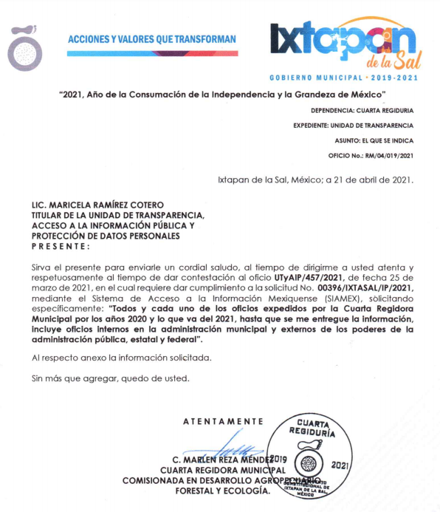

Es menester señalar que del archivo denominado electrónico “R4 396.pdf”, no se advierte más información contenida, puesto que solo consiste en documento en una foja del cual se señala la información ya plasmada, ahora si bien el Sujeto Obligado admitió tener la información requerida en la misma, también lo es que no se encuentra el anexo por medio del cual manifestó se encuentra contenida la información solicitada, por lo que es evidente que la información a la que pretende acceder el particular no se encuentra, por lo que dicha respuesta no satisface el derecho de acceso a la información del particular al no proporcionar la información que solicitó, por lo que en tales circunstancias no se tienen por colmado los requerimientos, en virtud de que no fueron atendidos por el Sujeto Obligado, aunado a que forman parte de los motivos de inconformidad vertidos por la parte recurrente, es por lo anterior que se ordena al Sujeto Obligado haga entrega a la parte recurrente, de la información que resulta de su interés.

Ahora bien, es menester señalar que, dentro de las respuestas otorgadas por el Ayuntamiento de Ixtapan de la Sal, informó que, de acuerdo a las capacidades técnicas del Saimex no era posible remitir la información por la modalidad elegida por el particular y solo ofreció la modalidad mediante consulta directa.

Por lo anterior, es conveniente traer a contexto lo dispuesto en los artículos 155, fracción V, 158, 160 y 164 de la Ley de Transparencia y Acceso a la Información Pública del Estado de México y Municipios, los cuales establecen lo siguiente:

“Artículo 155. Para presentar una solicitud por escrito, no se podrán exigir mayores requisitos que los siguientes:
[…]
V. La modalidad en la que prefiere se otorgue el acceso a la información, la cual podrá ser verbal, siempre y cuando sea para fines de orientación, mediante consulta directa, mediante la expedición de copias simples o certificadas o la reproducción en cualquier otro medio, incluidos los electrónicos.
Artículo 158. De manera excepcional, cuando de forma fundada y motivada así lo determine el sujeto obligado, en aquellos casos en que la información solicitada que ya se encuentre en su posesión implique análisis, estudio o procesamiento de documentos cuya entrega o reproducción sobrepase las capacidades técnicas administrativas y humanas del sujeto obligado para cumplir con la solicitud, en los plazos establecidos para dichos efectos, se podrá poner a disposición del solicitante los documentos en consulta directa, salvo la información clasificada.
En todo caso, se facilitará su copia simple o certificada, así como su reproducción por cualquier medio disponible en las instalaciones del sujeto obligado o que, en su caso, aporte el solicitante.

Artículo 160. Los sujetos obligados deberán otorgar acceso a los documentos que se encuentren en sus archivos o que estén obligados a documentar de acuerdo con sus facultades, competencias o funciones en el formato que el solicitante manifieste, de entre aquellos formatos existentes, conforme a las características físicas de la información o del lugar donde se encuentre así lo permita.
En caso que la información solicitada consista en bases de datos se deberá privilegiar la entrega de la misma en formatos abiertos.
Artículo 164. El acceso se dará en la modalidad de entrega y, en su caso, de envío elegidos por el solicitante. Cuando la información no pueda entregarse o enviarse en la modalidad solicitada, el sujeto obligado deberá ofrecer otra u otras modalidades de entrega.
En cualquier caso, se deberá fundar y motivar la necesidad de ofrecer otras modalidades.”
(Énfasis añadido)

En ese sentido, a efecto de dar cumplimiento al derecho de acceso a la información pública, los particulares tienen la posibilidad de elegir la modalidad de entrega que prefieran, entre ellas, vía SAIMEX, como es el caso, tal como a manera de ejemplo se muestra a continuación.
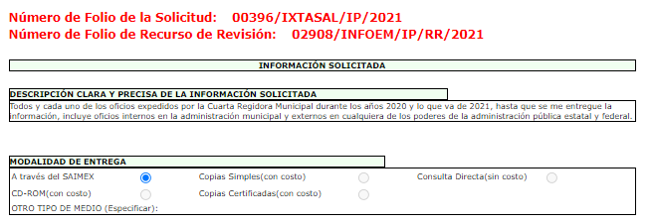

Es así que, si bien el Sujeto Obligado refiere fundamentos jurídicos para atender los requerimientos; también lo es que debió fundar y motivar la imposibilidad de entregar la información en la modalidad elegida por el particular; pues únicamente se limitó a informar como impedimento que la información que se trataba de subir, sobrepasa las capacidades técnicas del sistema SAIMEX, por lo que se acordó el cambio de modalidad a consulta directa, señalando el lugar, horario y requisitos para poder acceder a la información requerida.

Lo anterior es así, ya que el Sujeto Obligado de manera unilateral cambió la modalidad a consulta directa de la información; no obstante debió ofrecer las diversas modalidades contempladas en la Ley de la materia encaminadas a la más apegada a la requerida por el particular, aunado a ello, la norma no prevé que por el hecho de ser mucha información o por tratarse de muchas solicitudes por parte de la misma persona se deba cambiar la modalidad, pues ni siquiera se hizo referencia al volumen de la misma, ni el estado en que ésta se encontraba.
- DE LA VERSIÓN PÚBLICA

De la naturaleza de la información se desprende que para el caso de que la documentación a entregar contenga datos personales susceptibles clasificar como confidenciales o reservados, por lo que es responsabilidad del Sujeto Obligado vigilar su cumplimiento mediante la emisión de versiones públicas.

Para tales efectos se deberá observar lo dispuesto por los artículos 3 fracciones IX, XX, XXI y XLV, 91, 132 fracciones II y III, y 143, fracción I, de la Ley de Transparencia y Acceso a la Información Pública del Estado de México y Municipios que establecen:

Artículo 3. Para los efectos de la presente Ley se entenderá por:
[…]

IX. Datos personales: La información concerniente a una persona, identificada o identificable según lo dispuesto por la Ley de Protección de Datos Personales del Estado de México;
XX. Información clasificada: Aquella considerada por la presente Ley como reservada o confidencial;
XXI. Información confidencial: Se considera como información confidencial los secretos bancario, fiduciario, industrial, comercial, fiscal, bursátil y postal, cuya titularidad corresponda a particulares, sujetos de derecho internacional o a sujetos obligados cuando no involucren el ejercicio de recursos públicos;
XLV. Versión pública: Documento en el que se elimine, suprime o borra la información clasificada como reservada o confidencial para permitir su acceso.
[…]
Artículo 91. El acceso a la información pública será restringido excepcionalmente, cuando ésta sea clasificada como reservada o confidencial.

Artículo 132. La clasificación de la información se llevará a cabo en el momento en que:
I. Se reciba una solicitud de acceso a la información;
II. Se determine mediante resolución de autoridad competente; o
III. Se generen versiones públicas para dar cumplimiento a las obligaciones de transparencia previstas en esta Ley.
[…]

Artículo 143. Para los efectos de esta Ley se considera información confidencial, la clasificada como tal, de manera permanente, por su naturaleza, cuando:
I. Se refiera a la información privada y los datos personales concernientes a una persona física o jurídico colectiva identificada o identificable;
II. Los secretos bancario, fiduciario, industrial, comercial, fiscal, bursátil y postal, cuya titularidad corresponda a particulares, sujetos de derecho internacional o a sujetos obligados cuando no involucren el ejercicio de recursos públicos; y
III. La que presenten los particulares a los sujetos obligados, de conformidad con lo dispuesto por las leyes o los tratados internacionales.
La información confidencial no estará sujeta a temporalidad alguna y sólo podrán tener acceso a ella los titulares de la misma, sus representantes y los servidores públicos facultados para ello.
No se considerará confidencial la información que se encuentre en los registros públicos o en fuentes de acceso público, ni tampoco la que sea considerada por la presente ley como información pública. [Sic]

Igualmente, los Lineamientos Generales en Materia de Clasificación y Desclasificación de la Información, así como para la elaboración de Versiones Públicas, emitidos por el Consejo Nacional del Sistema Nacional de Transparencia, Acceso a la Información Pública y Protección de Datos Personales, publicados en el Diario Oficial de la Federación el día quince de abril de dos mil dieciséis, tienen por objeto establecer los criterios con base en los cuales los sujetos obligados clasificarán como reservada o confidencial la información que posean, desclasificarán y generarán, en su caso, versiones públicas de expedientes o documentos que contengan partes o secciones clasificadas.

Por lo tanto, la entrega de documentos en su versión pública debe acompañarse necesariamente del Acuerdo del Comité de Transparencia que la sustente el cual debe estar debidamente fundado y motivado, en el que se expongan los fundamentos y razonamientos que llevaron al Sujeto Obligado a testar, suprimir o eliminar datos de dicho soporte documental, ya que no hacerlo, se reitera que lo entregado no tendría un sustento jurídico ni resultaría ser una versión pública, sino más bien una documentación ilegible, incompleta o tachada; ya que el no justificar las causas o motivos por las que no se aprecian determinados datos -ya sea porque se testan o suprimen, deja al solicitante en estado de incertidumbre, al no conocer o comprender porque no aparecen en la documentación respectiva.

Así, en mérito de lo expuesto en líneas anteriores resultan infundadas las razones o motivos de inconformidad que arguye El Recurrente, por ello con fundamento en el artículo 186, fracción II, de la Ley de Transparencia y Acceso a la Información Pública del Estado de México y Municipios, se CONFIRMA las respuestas a las solicitudes de información pública 00400/IXTASAL/IP/2021, 00399/IXTASAL/IP/2021 y 00398/IXTASAL/IP/2021, que ha sido materia del presente fallo.

Así mismo, en mérito de lo expuesto en líneas anteriores resultan fundadas las razones o motivos de inconformidad que arguye el Recurrente; por ello, con fundamento en el artículo 186, fracción III, de la Ley de Transparencia y Acceso a la Información Pública del Estado de México y Municipios, se REVOCA la respuesta a la solicitud de información pública 00396/IXTASAL/IP/2021, que ha sido materia del presente fallo, por lo que este Pleno:

SE RESUELVE

PRIMERO. Se CONFIRMAN las respuestas del Sujeto Obligado a las solicitudes de información 00400/IXTASAL/IP/2021, 00399/IXTASAL/IP/2021 y 00398/IXTASAL/IP/2021, por resultar infundadas las razones o motivos de inconformidad hechos valer por el Recurrente, en términos del Considerando CUARTO de esta resolución.

SEGUNDO. Se REVOCA la respuesta entregada por el Sujeto Obligado a la solicitud de información 00396/IXTASAL/IP/2021, por resultar fundados los motivos de inconformidad hechos valer por El Recurrente, en términos del Considerando CUARTO de la presente resolución.

TERCERO. Se ORDENA al Sujeto Obligado, haga entrega a el Recurrente, en términos del Considerando CUARTO de esta resolución, a través del SAIMEX, de ser procedente en versión pública, del documento o documentos donde conste lo siguiente:

- Todos los oficios expedidos por la Cuarta Regidora Municipal correspondientes al año dos mil veinte al veinticuatro de marzo de dos mil veintiuno (internos en la administración municipal y externos en cualquier entidad pública).

Asimismo, el Sujeto Obligado deberá adjuntar el Acuerdo emitido por su Comité de Transparencia que sustente la versión pública de la información que entregue, en el que se expongan los fundamentos y razones que llevaron a la autoridad a testar, suprimir o eliminar datos de dicho soporte documental y hacerlo del conocimiento de la Recurrente.

Para el caso de que exista impedimento justificado para no atender la modalidad vía SAIMEX, el Sujeto Obligado deberá ofrecer otros medios electrónicos - tales como habilitar una liga electrónica que deberá proporcionarle para que descargue los archivos; tales como enviar la información a su cuenta de correo electrónico; concederle el acceso en disco compacto, con la posibilidad de envío mediante correo certificado, previo pago del costo del CD y del envío; y darle la posibilidad de obtenerla de manera gratuita si ella misma aporta el CD o la USB en la que se le proporcionarán los archivos electrónicos.

CUARTO. NOTIFÍQUESE al Titular de la Unidad de Transparencia del Sujeto Obligado, para que conforme al artículo 186 último párrafo, 189 segundo párrafo y 194, de la Ley de Transparencia y Acceso a la Información Pública del Estado de México y Municipios; dé cumplimiento a lo ordenado dentro del plazo de diez días hábiles, debiendo informar a este Instituto en un plazo de tres días hábiles siguientes sobre el cumplimiento dado a la presente resolución.

QUINTO. De conformidad con el artículo 198 de la Ley de Transparencia y Acceso a la Información Pública del Estado de México y Municipios, de considerarlo procedente, el Sujeto Obligado de manera fundada y motivada, podrá solicitar una ampliación de plazo para el cumplimiento de la presente resolución.

SEXTO. NOTIFÍQUESE al Recurrente la presente resolución a través del SAIMEX, así mismo de conformidad con lo establecido en el artículo 196, de la Ley de Transparencia y Acceso a la Información Pública del Estado de México y Municipios podrá promover el Juicio de Amparo en los términos de las leyes aplicables.

ASÍ LO RESUELVE, POR UNANIMIDAD DE VOTOS DE LOS PRESENTES, EL PLENO DEL INSTITUTO DE TRANSPARENCIA, ACCESO A LA INFORMACIÓN PÚBLICA Y PROTECCIÓN DE DATOS PERSONALES DEL ESTADO DE MÉXICO Y MUNICIPIOS, CONFORMADO POR LOS COMISIONADOS ZULEMA MARTÍNEZ SÁNCHEZ; EVA ABAID YAPUR; JAVIER MARTÍNEZ CRUZ Y LUIS GUSTAVO PARRA NORIEGA (AUSENTE EN VOTACIÓN); EN LA VIGÉSIMA SEXTA SESIÓN ORDINARIA CELEBRADA EL CUATRO DE AGOSTO DE DOS MIL VEINTIUNO, ANTE EL SECRETARIO TÉCNICO DEL PLENO ALEXIS TAPIA RAMÍREZ---------------------------------------------------------------------------------------------------------------------------------------------------------------------------------------------------------------------------------------

ZMS/OSAM/BPAC

IMPROCEDENCIA Y SOBRESEIMIENTO EN EL JUICIO DE AMPARO. LAS CAUSAS PREVISTAS EN LOS ARTÍCULOS 73 Y 74 DE LA LEY DE LA MATERIA, RESPECTIVAMENTE, NO SON INCOMPATIBLES CON EL ARTÍCULO 25.1 DE LA CONVENCIÓN AMERICANA SOBRE DERECHOS HUMANOS. Del examen de compatibilidad de los artículos 73 y 74 de la Ley de Amparo con el artículo 25.1 de la Convención Americana sobre Derechos Humanos no se advierte que el derecho interno desatienda los estándares que pretenden proteger los derechos humanos en dicho tratado, por regular causas de improcedencia y sobreseimiento que impiden abordar el estudio de fondo del asunto en el juicio de amparo, en virtud de que el propósito de condicionar el acceso a los tribunales para evitar un sobrecargo de casos sin mérito, es en sí legítimo, por lo que esa compatibilidad, en cuanto a los requisitos para la admisibilidad de los recursos dependerá, en principio, de los siguientes criterios: no pueden ser irracionales ni de tal naturaleza que despojen al derecho de su esencia, ni discriminatorios y, en el caso, la razonabilidad de esas causas se justifica por la viabilidad de que una eventual sentencia concesoria tenga un ámbito de protección concreto y no entre en conflicto con el orden jurídico, no son de tal naturaleza que despojen al derecho de su esencia ni tampoco son discriminatorias, pues no existe alguna condicionante para su aplicabilidad, en función de cuestiones personales o particulares del quejoso. Por tanto, las indicadas causas de improcedencia y sobreseimiento no son incompatibles con el citado precepto 25.1, pues no impiden decidir sencilla, rápida y efectivamente sobre los derechos fundamentales reclamados como violados dentro del juicio de garantías.

